MOÇÃO DE LOUVOR E CONGRATULAÇÕES do LEGISLATIVO MUNICIPAL VALINHENSE à Ilustríssima Senhora YARA CRISTINA ROCHA, proprietária da renomada e prestigiosa empresa Yara Massas.

Senhor Presidente,
Senhores Vereadores,

O Vereador Aldemar Veiga Junior (PSD), que esta subscreve, e, bem assim, os demais Vereadores que esta subscrevem em apoio, respeitosamente e nos termos regimentais vigentes, requerem a Vossa Excelência seja submetido ao Egrégio Plenário desta Colenda Casa de Leis, para a devida apreciação e decorrente aprovação do alto Corpo Legislativo Valinhense, a presente MOÇÃO DE LOUVOR E CONGRATULAÇÕES do LEGISLATIVO MUNICIPAL VALINHENSE à Ilustríssima Senhora YARA CRISTINA ROCHA, chef culinarista 3 (três) estrelas e proprietária da renomada e prestigiosa empresa Yara Massas, em nosso município.

DA JUSTIFICATIVA DA HOMENAGEM

A Ilustríssima e muito simpática YARA nasceu em São Bernardo do Campo e há 26 (vintes e seis) anos brindou o nosso município com a sua bem aventurada chegada!

Batalhadora e extremamente dedicada inaugurou o restaurante Campobasso ao lado do então proprietário, à época o i. Senhor Paschoal, onde começou a trabalhar com massas e se apaixonou por essa maravilhosa profissão, descobrindo que possuía verdadeira vocação para a arte da culinária e da boa gastronomia, encantando todo o público com a sua dádiva! Aliás, visionária e empreendedora de natureza, a homenageada nos conta que foi sua a brilhante ideia de colocar as escadas para alcançar o público do Colégio Visconde de Porto Seguro, trazendo-os para o restaurante! E, quando da mudança de proprietário do restaurante, a homenageada decidiu seguir também o seu caminho, trilhando sua jornada pelo universo das massas...

E assim foi surgindo o hoje famoso YARA MASSAS, com mais de 20 (vinte) anos de dom e ampla experiência, somados com empenho, dedicação e aprimoramento por meio de diversos cursos, além de uma grande pitada de carinho e carisma!

Com efeito, YARA conquistou tanto os clientes do restaurante que sair de lá era procurada em sua casa, aclamada pelas receitas de suas massas! Assim, começou timidamente a cozinhar em sua própria casa e vendia as massas congeladas em seu corredor, além de ir até a casa de seus clientes e amigos, fazendo inclusive festas e grandes eventos!

Dessa forma e com o passar do tempo e muito empenho foi crescendo cada vez mais, e, com seu talento foi possível criar toda família com o fruto de seu árduo trabalho, ao lado de seu amado marido e companheiro há 27 (vinte e sete) anos, o Senhor ELMO FRANDINI GATTI, que trabalha desde que chegou em nosso município na empresa do Sr. RICARDO TORDIN, a VALTHERMO atualmente. Dessa forma e unindo forças nessa belíssima e duradoura união, criaram os 4 (quatro) filhos BRUNA, HENRIQUE, GUILHERME e TAINA, todos com estudos superior, e hoje são os orgulhosos avós corujas da CECÍLIA, ANA CLARA e dos gêmeos SAMUEL e KALEB, sendo uma família muito próxima e fraterna!

E, há 2 (duas) décadas a talentosa YARA vem se aprimorando e inovando no ramo das massas, e diz com uma oportuna sinceridade que seu mundo é feito de farinha e ovo!

E, em razão desse tempo na área, a extrovertida homenageada nos conta que tem o prazer de ter conhecido clientes quando ainda eram crianças e que hoje ainda a procuram agora com seus filhos, se encantando em poder estar também nesse novo ciclo junto deles!

De sorriso largo e conversa fácil, nossa competente homenageada participa mensalmente do programa de televisão da Thathi Record, além de especiais como dia dos namorados e outros, e, ainda, é convidada recorrente de outros programas televisivos como o Terra da Gente e o da apresentadora Fernanda Moura.

Em seu formoso estabelecimento do YARA MASSAS pode-se ver todo o seu talento revelado em forma de antepastos, assados, feijoada, massas, molhos, tortas e outras diversidades, com receitas tradicionais e muitas novidades, tendo sempre o cuidado de inovar em suas receitas de dar água na boca e apresentações de cair o queixo, que agradam não apenas ao paladar, mas também já encantam de pronto os olhos de seus clientes, como se pode constatar da fotografia aqui acostada para comprovar o alegado:
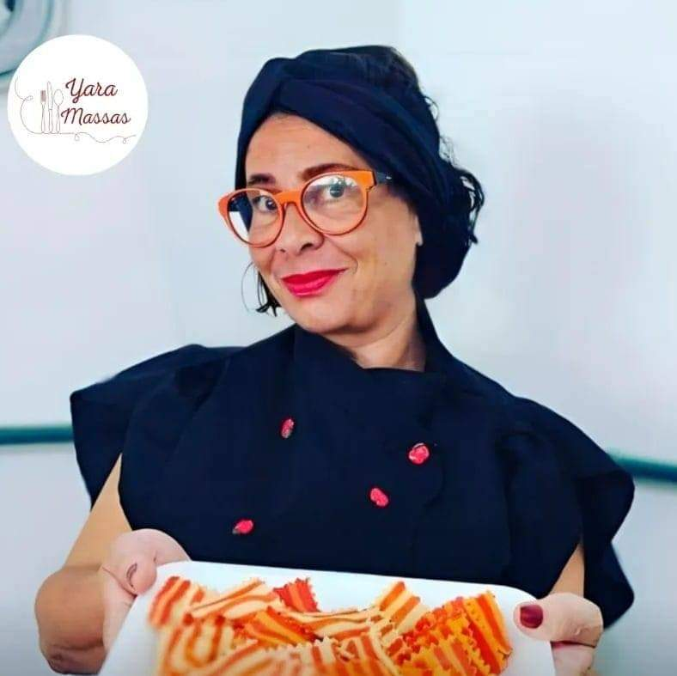

E, zelosa e dedicada, YARA se preocupa em agradar seu público fiel e crescente, e prepara também comidas personalizadas de acordo com os gostos e necessidades de cada um, com extremo carinho e cuidado para bem atender cada pedido de forma especial. Ainda, vai nas casas de seus clientes e arrasa na produção culinária para todo e qualquer tipo de festa e eventos, sempre muito disposta e arrojada.

Buscando sempre trazer novidades nossa homenageada já nos brindou com uma novidade antecipada, de que seu próximo projeto é a criação do YARA JANTINHA, que consiste em pratos para consumo imediato ou com possibilidade de congelar, com comidas frescas e de qualidade, com novas opções diárias, para alguns dias da semana, trazendo mais praticidade e conforto aos seus clientes, que muito se agradarão com a breve novidade.

Ainda, a esforçada homenageada se alegra ao asseverar que o diferencial de seu estabelecimento é que permanece aberto até às 20h e aos domingos até às 15h, além do fato que ela, literalmente, põe a mão na massa!!!

Dessa forma e ante todo o exposto de rigor a aprovação desta i. Casa de Leis da presente MOÇÃO DE LOUVOR E CONGRATULAÇÕES para notório e público reconhecimento da trajetória e atividades desempenhadas pela Ilustríssima Senhora YARA CRISTINA ROCHA, que, literalmente põe a mão na massa para fabricar comidas gostosas e de alta qualidade em favor de nossa comunidade valinhense, por meio da YARA MASSAS, digna da presente homenagem, por meio deste singelo, mas merecido tributo.

Requer, outrossim, seja expedido ofício e certificado desta Casa portando a presente Moção de Louvor E CONGRATULAÇÕES à ilustríssima homenageada, extensivo à seu estabelecimento, para conhecimento do reverente tributo desta Edilidade.

Valinhos, 2 de setembro de 2024.

AUTORIA: VEIGA

